ПРИНЦИПЫ ДВИГАТЕЛЬНОЙ АКТИВНОСТИ
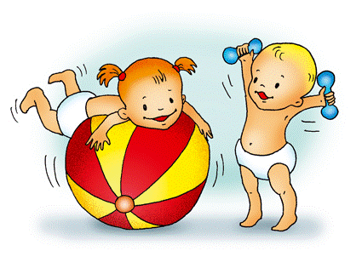
Значение движений для организма столь велико, что двигательная активность выделена как ведущий признак жизни. Большая часть болезней современного человека связана с низкой физической активностью.
Чтобы уберечь себя от множества болезней, связанных с гиподинамией (ограничение двигательной активности, обусловленное малоподвижным образом жизни), рекомендуется ходить в быстром темпе (до 100-120 шагов в минуту) до 8 и более километров в день, заниматься физкультурой, плавать следует не реже 4-5 дней в неделю. Бег может рекомендоваться здоровым людям до 30 лет, а для более старших возрастных групп – лишь после электрокардиографического исследования с нагрузочными пробами. Поднимайтесь на этаж без лифта, делайте зарядку, занимайтесь физическими нагрузками (езда на велосипеде, бег, ходьба, плавание, утренняя (вечерняя) зарядка, спортивные игры, танцы и т.д.).

ПОЛЕЗНЫЕ СОВЕТЫ!
- Суточная минимальная потребность организма в движении должна составлять не менее 30 минут;
- Пусть физические нагрузки станут неотъемлемой частью вашей жизни;
- Выберите физические упражнения, которые приносят вам радость и удовольствие;
- Разминка и растяжка – одни из главных составляющих физических упражнений. Должны предшествовать физическим нагрузкам;
- Избранная физическая нагрузка должна соответствовать возможностям организма, возрасту, состоянию здоровья и быть приемлемой для постоянного выполнения в течение длительного времени;
- Физические нагрузки должны быть ежедневными, регулярными, без длительных перерывов, на протяжении всей жизни;
- Объем, интенсивность, частоту и продолжительность нагрузок следует увеличивать постепенно и постоянно контролировать;
- Людям, впервые приступающим к физическим упражнениям, нужно помнить, что необходимо постепенно переходить от малых нагрузок к большим;
- Людям старшего возраста рекомендуется делать упражнения в медленном, плавном темпе, не делая резких движений. Не рекомендуются упражнения с напряжением (упоры, подтягивания, поднимание тяжестей). Осторожно использовать упражнения с наклонами туловища. Перерывы между упражнениями должны быть более частыми, а отдых после нагрузки – более полноценным;
- Чередуйте физические нагрузки и отдых. Появление во время занятий физическими упражнениями значительной одышки, вынуждающей дышать через рот, чрезмерной потливости, сердцебиения, боли в ногах, головокружения свидетельствует о чрезмерности нагрузки и является сигналом для ее уменьшения или прекращения;
- Больше времени проводите на свежем воздухе;
- Спите не менее 8 часов в сутки.

Быть физически активным – значит выглядеть и чувствовать себя бодро.
Избегайте пассивного образа жизни. Здоровье – это не только природный дар, но и плод собственных усилий.

